Cazare in Horezu

- Pensiunea “Andra’s House” 4 stele ,5 camere ,10 locuri
(Horezu, str. Nicolae Balcescu, nr. 29) nr. contact: 074 469 6139

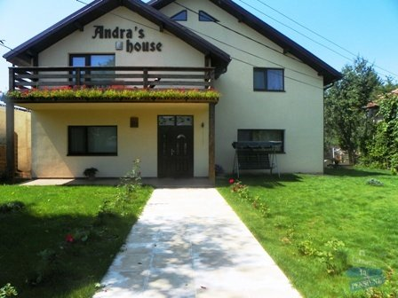

- Pensiunea “Criveanu” , Horezu 3 stele , 8 camere 16 locuri ( Horezu, str. Capitan Maldar, nr 5) nr contact: 0768 103 205

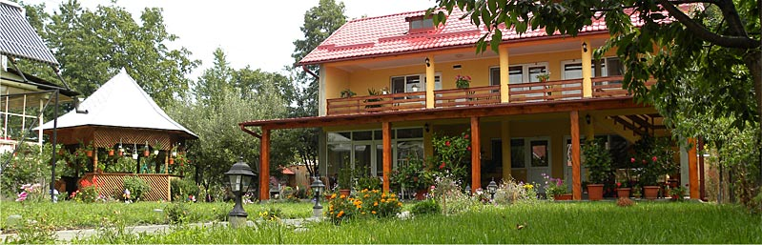

- Hotel Alex Horezu 3 stele ,24 camere ,50 locuri ( Horezu, str. Stadionului ,nr. 2 ) nr contact: 0745 389 055 ,0250860919

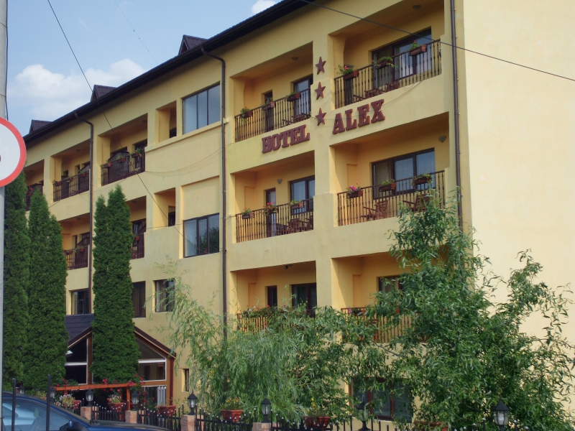

- Hotel Horezu ,2 stele ,27 camere , 50 locuri . ( Horezu, str Capitan Maldar, nr 1) nr contact: 0250 861 040/ 0744 538 707

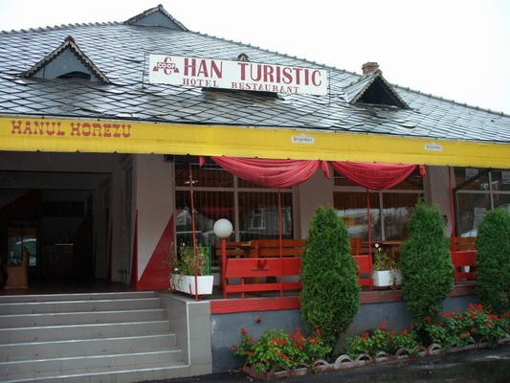

- Pensiunea Ioana 3 stele , 4 camere , 9 locuri . ( Horezu, str Mihai Eminescu, nr 47 ) nr contact: 0724 574 256/ 0250 860 488

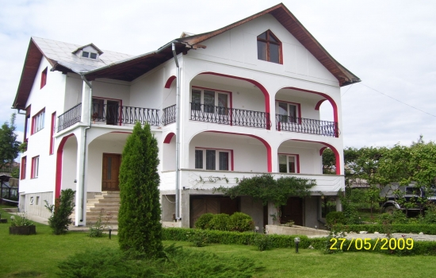

- “ Cabana La Cristian” ,12 camere ( Horezu, str Vf. Lui Roman) nr contact: 0742 074 943

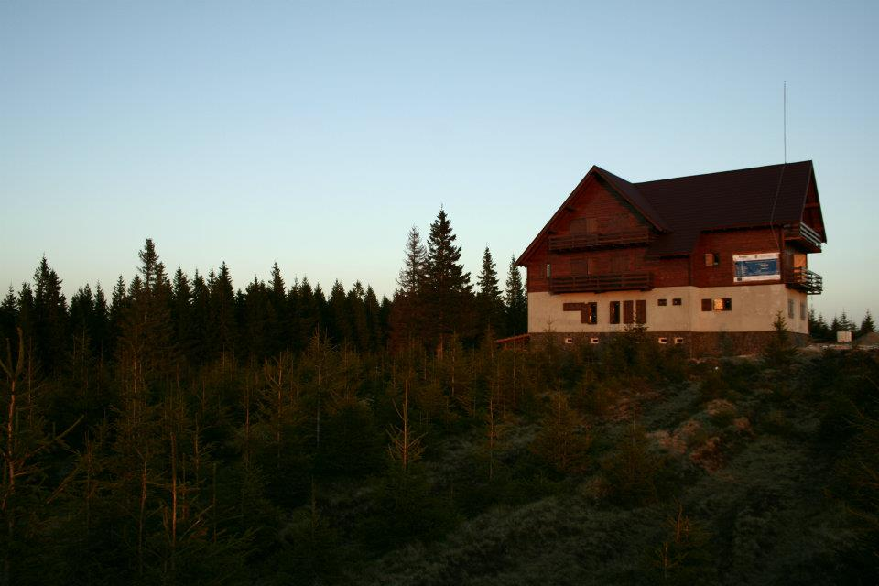

- “Pensiunea Muntele Alb” , 12 camere , ( Horezu, Vf. Lui Roman) nr contact: 0723 621 873

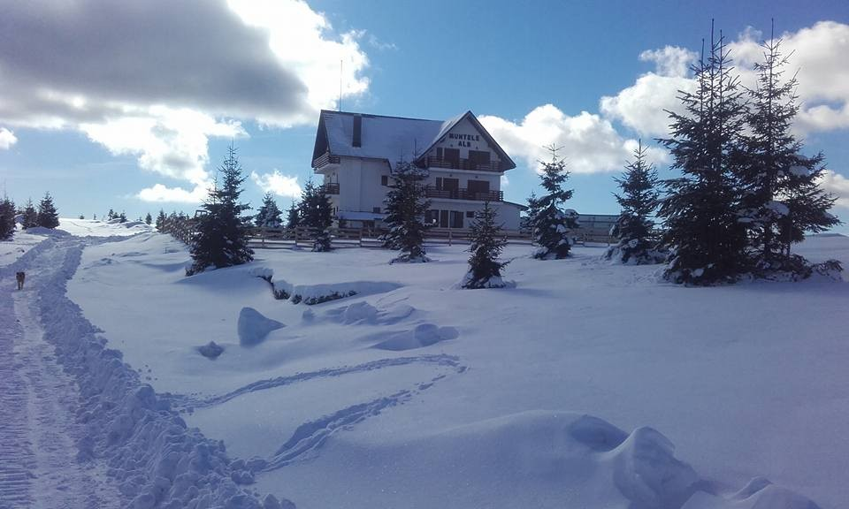

- Pensiunea “Adela Draghici” 3stele , 3 camere , 7 locuri . ( Horezu,str General Magheru, nr 51) nr contact: 0765 504 559/ 0745 208 441

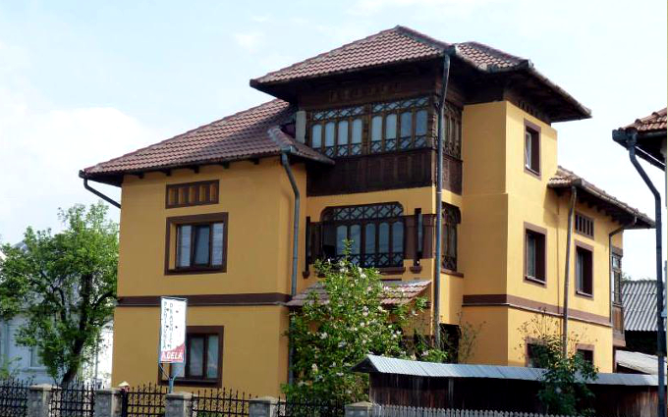

- Pensiunea “ Casa Filoxenia” 3stele ,5 camere ,10 locuri ( Horezu, str Manastirii, nr 78) nr contact: 0721 657 083/0765 328 723

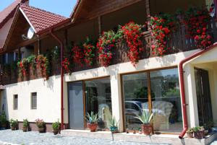

10.Casa de vacanta “ Erisia” 3 camere ,9 locuri ( Horezu, str. General Magheru, nr 29)
0747 954 171/ 0250 860 034

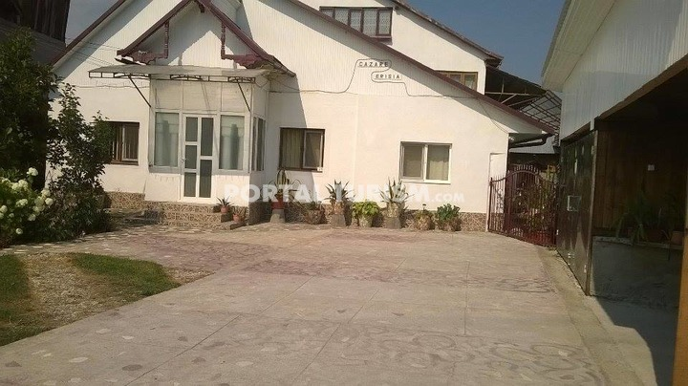

11.Pensiunea “Siva” 3stele , 12 camere , 26 locuri ( Horezu, str. 1 Decembrie , nr 6A) nr contact: 0740 078 563

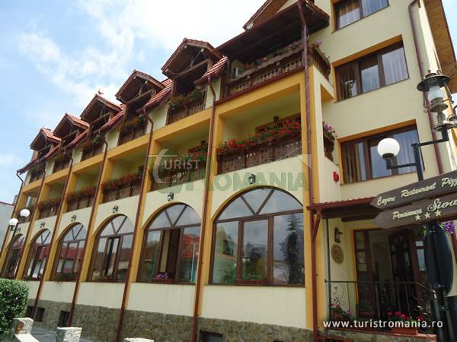

12.Complex 2 cocosi 7 camere ,14 locuri , nr contact: 0746 129 712
Str. Tudor Vladimirescu ,nr .141, Horezu,Valcea

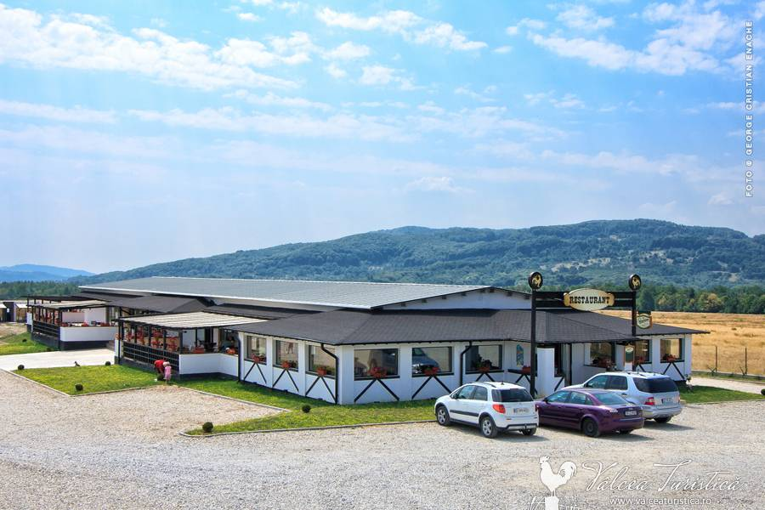

14.“La Conac” ( Horezu) 4stele ,4 camere ,10 locuri . nr contact: 0723 647 071, 0723 502 014
Str. Olari ,nr.193,Horezu, Valcea

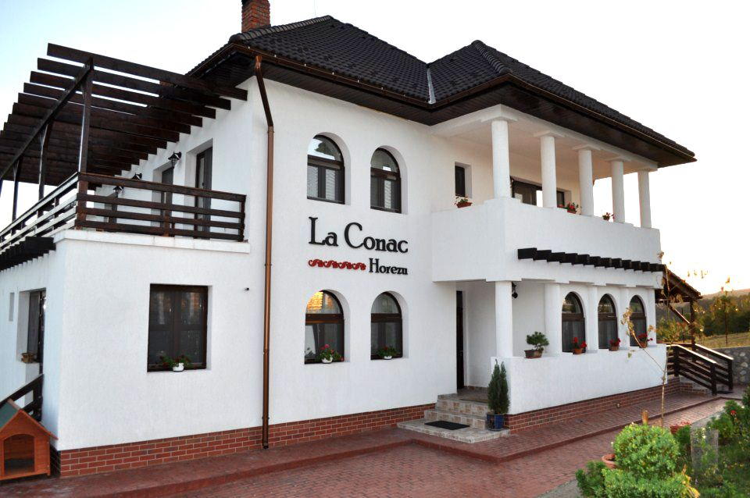

15.Pensiunea Horezu 3 stele ,9 camere ,18 locuri(Horezu, str. Manastirii, nr. 144) nr . contact:0744 538 707 , 0765 743 979.

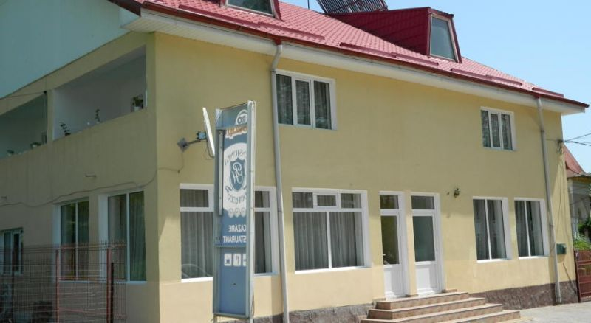

16.Pensiunea “ Dragos Tica” 2stele , 7 camere , 18 locuri . (Horezu str.Iancu Jianu nr.5 )
nr.contact:0745 256 391 /0765 239 441 0746 031 314

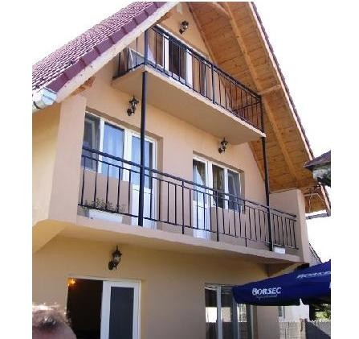

17. Pensiunea Alex si Tedi (Horezu str. 1 decembrie, nr.16) ,3stele , 8 camere ,16 locuri r. 1 decembrie ,nr. 16, Horezu
Nr. contact:0745 379 854

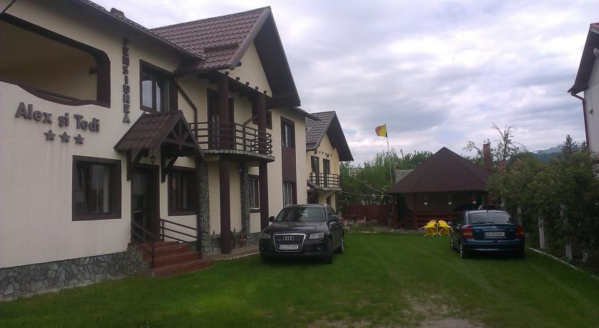

18.Pensiunea Mika , 5 camere (Horezu str. Vf lui Roman, nr 33)
Nr.contact:0745 379 111 /0787 624 637

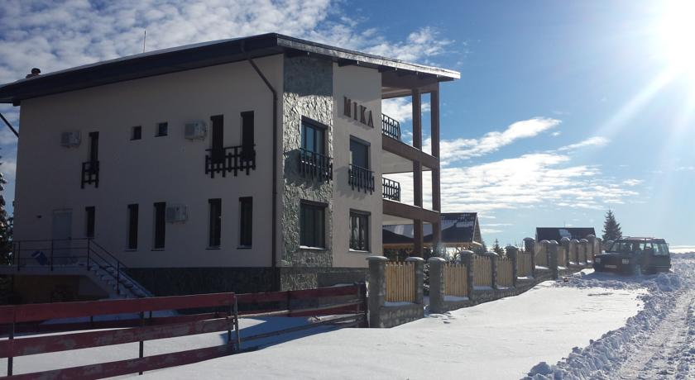

19.Pensiunea Casa Rada 3 stele ,6 camere ,12 locuri ,Horezu,str. Manastirii, nr. 20 Romanii de jos ,
NR .CONTACT 0786 314 074 \ 0752 226 030

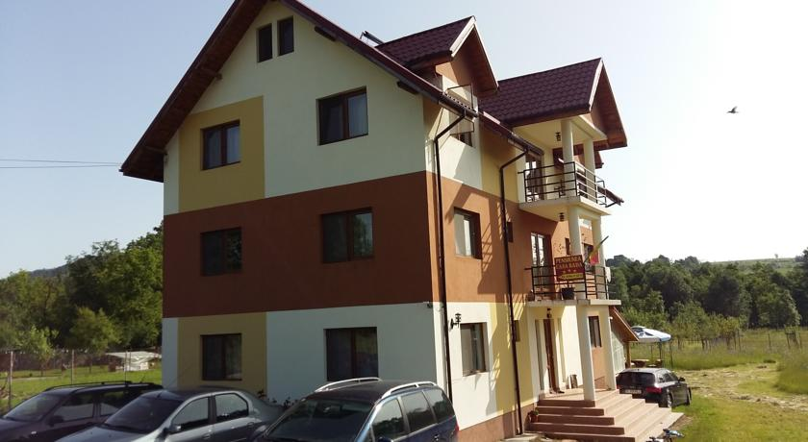

20.Pensiunea Casa Palosi 3stele ,5 camere , 10 locuri . str Tudor Vladimirescu Nr. 35 Horezu , Jud . Valcea
( 1 camera 16 mp) 5 camere 80 mp
Nr.CONTACT :0746141400, 0752953877

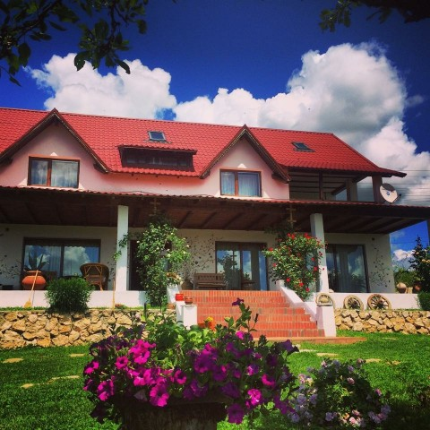

21.Popasul TREI STEJARI ( Restaurant Casa Horezean Camping, 1 stea , 31 camere ,62 locuri ,4 camere,8 locuri
Str.Tudor Vladimirescu, Nr 135 ,Horezu, Valcea
Contact:0766263254, 0767976486.

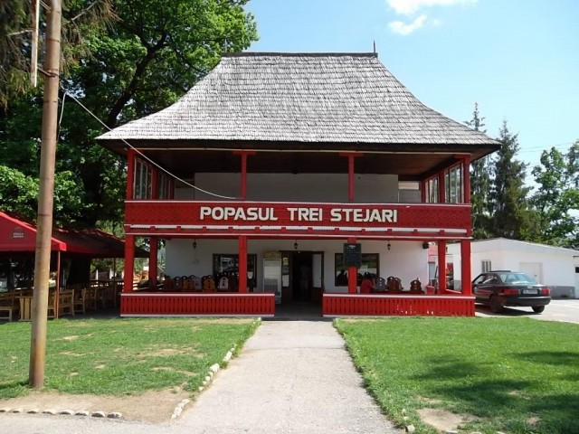

22.Pensiunea STELDAN 3 stele , 5 camere , 10 locuri .
Str. Tudor Vladimirescu,nr.4 Horezu, Valcea
CONTACT:0250861110,0722925215

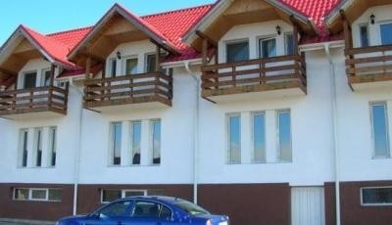

23.Pensiunea BROSCUTA , 7 camere , 17 locuri ,
Str. Parcului nr. 1 , Horezu Valcea
CONTACT: 0767 870 653

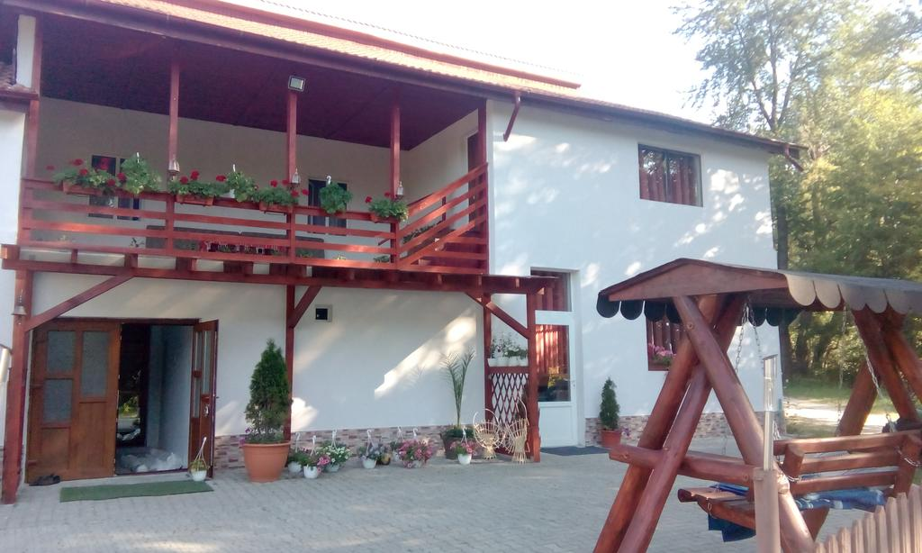

24. Pensiunea Dana 3 stele ,str. Olari nr. 15 contact: 0723 978 255, 0250 860 113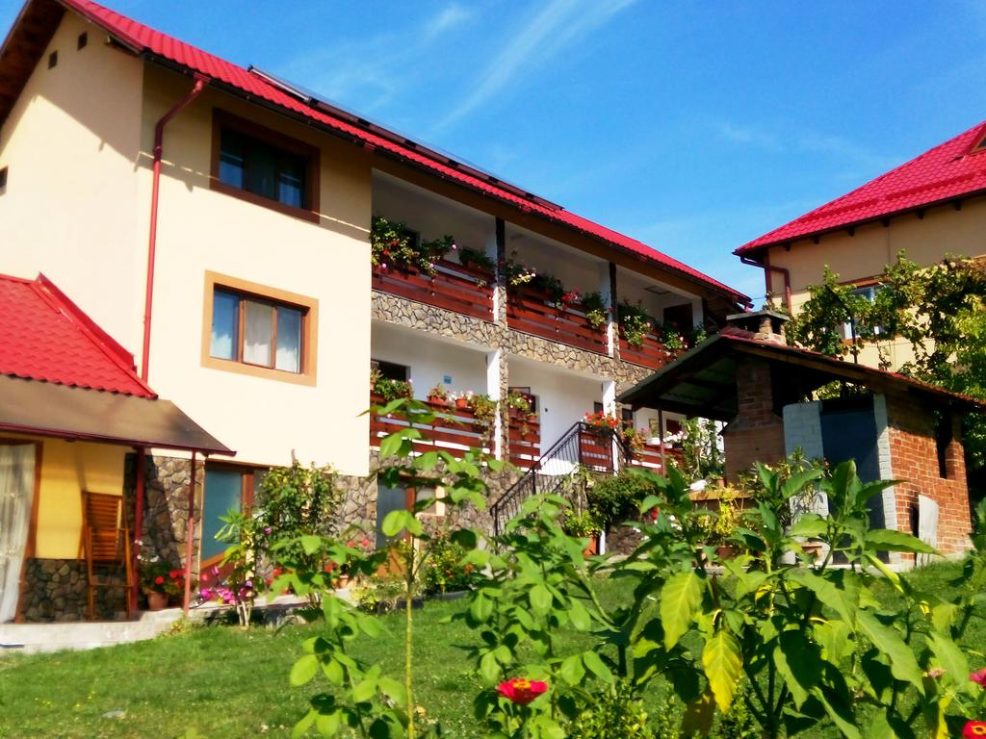

25. Pensiunea Vasilescu Horezu 2 stele, str. Tudor Vladimirescu nr. 49 , contact :0730 786 423 /0722 559 277.

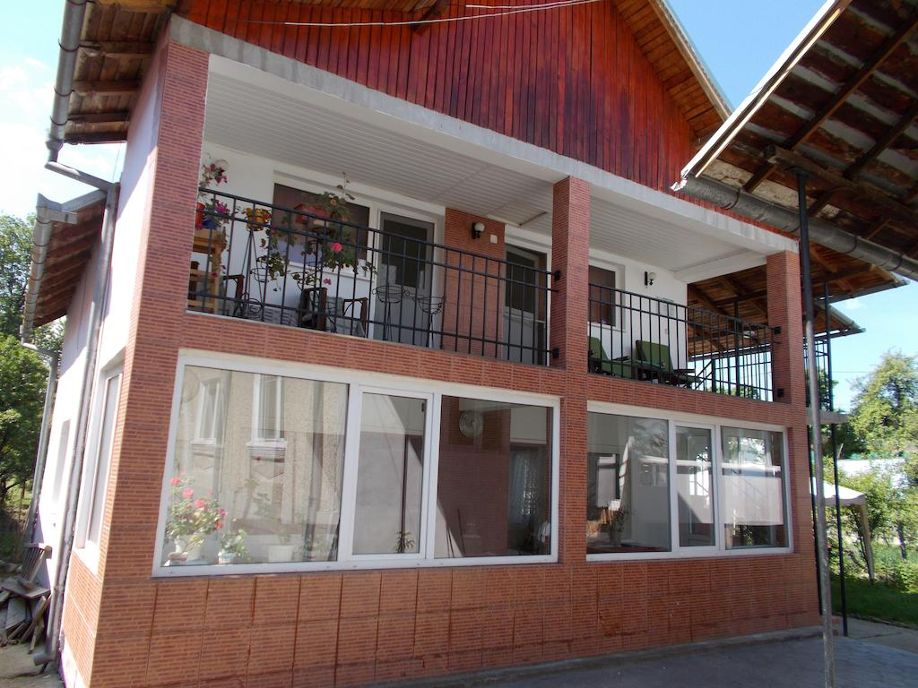

26. Pensiunea Daniela , 3 stele str. Olari ,nr. 82 , Horezu ,Valcea
Contact:0250 861 860 /0743 152 094

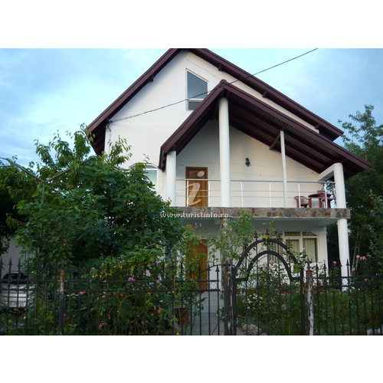

27.Cazare la Coana Leana,str Olari ,nr.40,Horezu ,jud Valcea.
Telefon:0749910020 ,0744166884

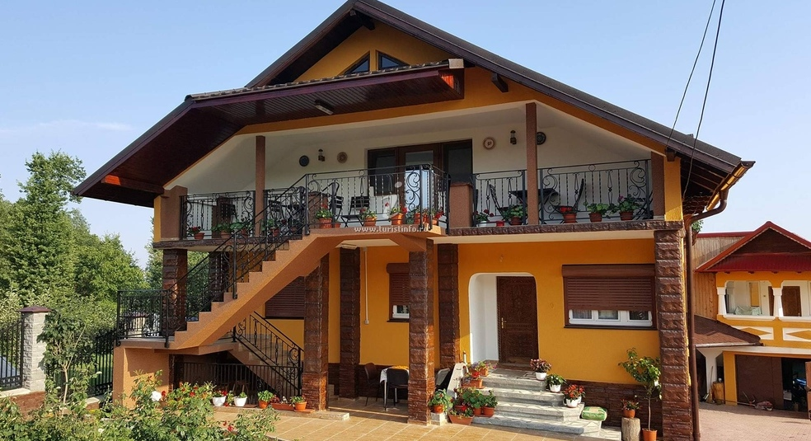

28. Vila Octavian tel 0740 939 721; 0745 195 768

29. Hotel ANA STEJA cu trei etaje, lift si piscina interioara .

